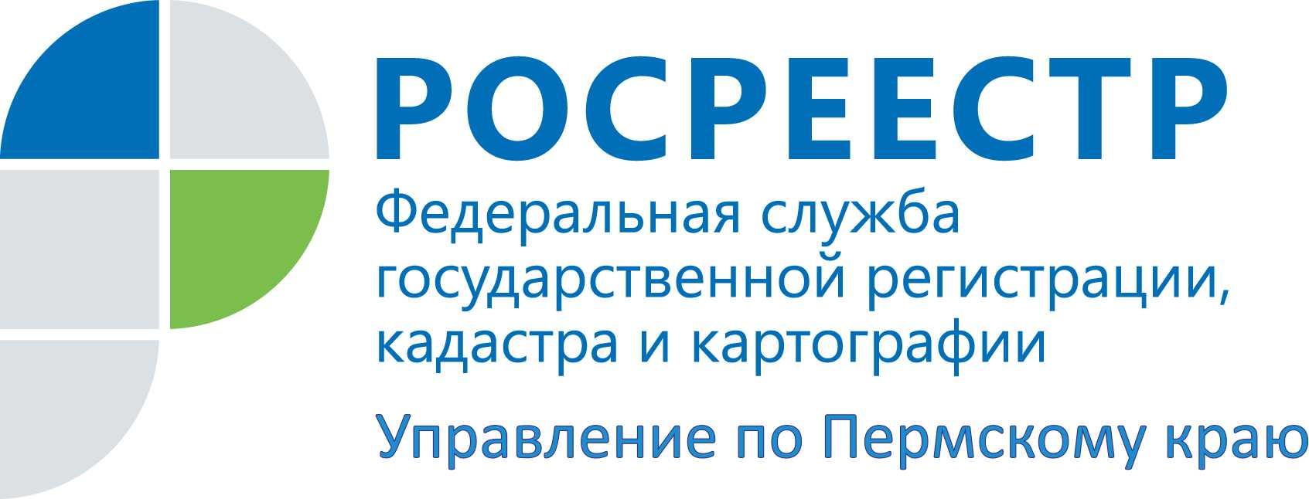

ПРЕСС-РЕЛИЗ
Как избежать кадастровых ошибок
Земельные споры в последнее время стали распространенным явлением. Возникнуть они могут по разным причинам, к примеру, в результате сделок с землей, неопределенности границ участка на местности, неточности документов. Но вот решить споры или вопросы, связанные с земельным правом, не так уж и просто.
О том, как обезопасить себя при сделках с земельными участками, чтобы в дальнейшем не тратить силы и средства на судебные тяжбы, рассказывает начальник отдела землеустройства и мониторинга земель Управления Росреестра по Пермскому краю Антон Куликов.
Земля была, есть и будет особым объектом недвижимого имущества, спрос на который имеется во все времена. Многие люди рано или поздно задумываются над приобретением земельного участка. Если верить социологическим исследованиям, более 50 % жителей мегаполисов готовы променять свою городскую квартиру на дом за городом.
Приобретая земельные участки, необходимо очень тщательно и скрупулезно проверять все документы. Нередко встречаются случаи, когда координаты земельного участка в межевом плане могут не соответствовать реальному местоположению участка на местности. Из-за внесения заведомо ложных сведений в кадастровый план земельный участок может просто исчезнуть, на один земельный участок «накладывается» другой. В результате нарушаются права и соседних землевладельцев.
В целях предотвращения подобных ситуаций при выполнении кадастровых работ - межевании земельных участков, выделе земельного участка в счет земельных долей из земель сельскохозяйственного назначения и т.д., рекомендуем всем заинтересованным лицам, кадастровым инженерам обращаться за материалами государственного фонда данных объектов землеустройства (ГФДЗ), в частности, к проектам перераспределения земель колхозов (совхозов), заказывать выкопировки с планово-картографического материала. Информация из ГФДЗ поможет в защите своей позиции в суде.
Информация, содержащаяся в ГФДЗ, является открытой и общедоступной, предоставляется всем заинтересованным лицам, за исключением информации, отнесенной законодательством Российской Федерации к категории ограниченного доступа.
ГФДЗ – это поистине банк уникальной землеустроительной документации:
- материалы инвентаризации земель населенных пунктов и коллективных садов;
- планово-картографические материалы;
- каталоги координат, карточки закладки пунктов опорной межевой сети,
- землеустроительные (межевые) дела по установлению (восстановлению) границ земельных участков до 2008 года,
- проекты территориального землеустройства, внутрихозяйственного землеустройства, проекты перераспределения;
- карты (планы) объектов землеустройства;
- иная землеустроительная документация.
Государственный фонд данных Управления Росреестра постоянно пополняется. В настоящее время в нем содержится более 254 000 документов.
Востребованность документов фонда среди граждан, кадастровых инженеров Пермского края стабильно растет. Если в 2014 году из госфонда данных было запрошено 5593 единиц, то в 2015 году уже 8346 запросов.
Обратиться за информацией по земельным участкам, расположенным на территории Пермского края, можно в любой территориальный отдел краевого Управления Росреестра, а также в отдел землеустройства и мониторинга земель по адресу: г.Пермь, ул.Ленина, д.66, корпус 2.

Об Управлении Росреестра по Пермскому краю
Управление Федеральной службы государственной регистрации, кадастра и картографии (Росреестр) по Пермскому краю является территориальным органом федерального органа исполнительной власти, осуществляющим функции по государственной регистрации прав на недвижимое имущество и сделок с ним, землеустройства, государственного мониторинга земель, а также функции по федеральному государственному надзору в области геодезии и картографии, государственному земельному надзору, надзору за деятельностью саморегулируемых организаций оценщиков, контролю деятельности саморегулируемых организаций арбитражных управляющих, организации работы Комиссии по оспариванию кадастровой стоимости объектов недвижимости. Осуществляет контроль за деятельностью подведомственного учреждения Росреестра - филиала ФГБУ «ФКП Росреестра» по Пермскому краю по предоставлению государственных услуг Росреестра. Руководитель Управления Росреестра по Пермскому краю – Лариса Аржевитина.
www.rosreestr.ru
http://vk.com/public49884202
Контакты для СМИ
Пресс-служба Управления Федеральной службы
государственной регистрации, кадастра и картографии (Росреестр) по Пермскому краю

Светлана Пономарева
+7 342 218-35-82
Диляра Моргун
+7 342 218-35-83
press@rosreestr59.ru

